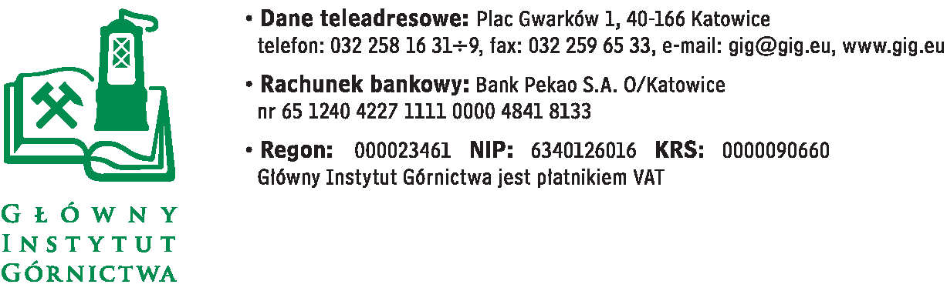

FZ-1/4768/KB/17 Katowice, dnia 5.06.2017

Odpowiedzi na pytania do SIWZ
na dostawę materiałów biurowych
W związku z prowadzonym postępowaniem, w oparciu o Art.38 ust. 1 Ustawy Prawo Zamówień Publicznych z dnia 29.01.2004 roku, wpłynęły do Głównego Instytutu Górnictwa zapytania dotyczące treści SIWZ:

Niniejszym wnosimy o dokonanie wyjaśnień dotyczących SIWZ wskazanego powyżej przetargu na artykuły biurowe:

1/ w specyfikacji znajdują się dwie pozycje oznaczone numerem "30", pierwsza pomiędzy pozycjami 14 i 15 a druga pomiędzy pozycjami 29 i 31
wnosimy o poprawienie opublikowanej specyfikacji w taki sposób aby wszystkie produkty miały kolejne numery i nie było dwóch różnych produktów o tym samym numerze

2/ pozycja 25 - koperty C6 fabrycznie pakowane są po 25szt, 50szt lub 1000szt - proszę o poprawienie specyfikacji w taki sposób aby można było wycenić i dostarczać ten produkt w formie w jakiej jest on standardowo pakowany i sprzedawany

3/ pozycja 63 i 64 - proszę o wyjaśnienie czy Zamawiający wskazując jako jednostkę "szt." ma na myśli jedną sztukę zakładki / znacznika czy też opakowanie (wskazane w opisie jako sposób pakowania) - jeśli ta druga wersja, wnosimy o dokonanie zmiany jednostki w specyfikacji w powyższych pozycjach ze sztuki na opakowanie

Odpowiedź Zamawiającego:
- Zamawiający dokonał korekty numeracji.
- Zamawiający wprowadził zmiany wielkości opakowań na 50 szt. oraz ilość opakowań : 100
- Zamawiający wprowadził zmiany: jednostka miary dla wym. pozycji to : opakowanie

W związku ze zmianą treści SIWZ, (zmiany zaznaczono na zielono), Zamawiający na podstawie Art. 12a Ustawy z dnia 29 stycznia 2004 roku Prawo zamówień publicznych (Dz. U. z 2015 r. poz. 2164 z późn.zm.) przedłuża termin składania ofert do dnia 12.06.2017 r. godz. 10:00. Otwarcie ofert nastąpi w dniu 12.06.2017 r. o godz. 10:30 w Głównym Instytucie Górnictwa, Plac Gwarków 1,40 - 166 Katowice, Gmach Dyrekcji, Dział Handlowy (FZ-1), pokój 226, II piętro.

Z poważaniem

Przewodniczący Komisji Przetargowej

Mgr Monika Wallenburg

